附件3
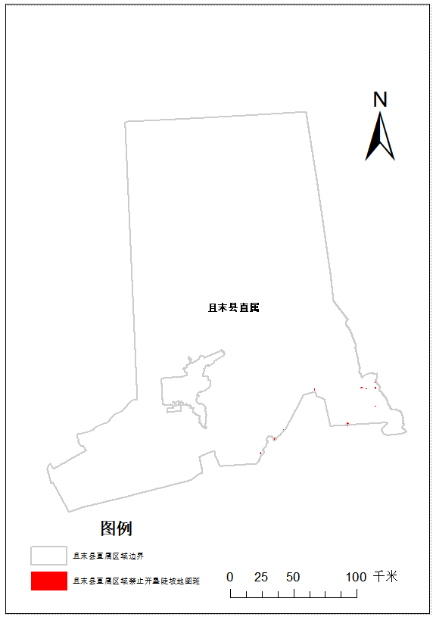
图4-1 且末县直属区域图斑分布图
且末县直属区域图斑数11个，国土面积46064.77km²，划定禁止开垦陡坡地面积322.26hm²，占且末县禁止开垦陡坡地面积的3.32%。如图4-1所示。
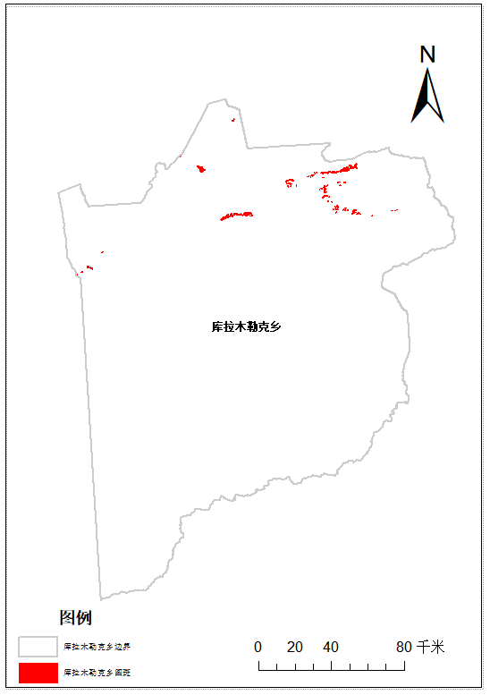
图4-2 库拉木勒克乡图斑分布图
库拉木勒克乡图斑数136个，国土面积34694.13km²，划定禁止开垦陡坡地面积3132.70hm²，占且末县禁止开垦陡坡地面积的32.22%。如图4-2所示。
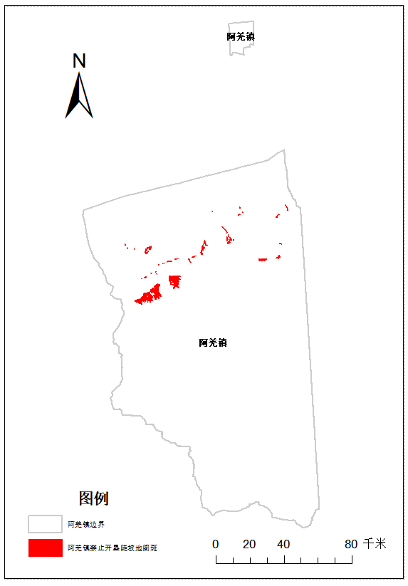
图4-3 阿羌镇图斑分布图
阿羌镇图斑数128个，国土面积234.81km2，划定禁止开垦陡坡地面积6195.36hm2，占且末县禁止开垦陡坡地面积的63.72%。如图4-3所示。
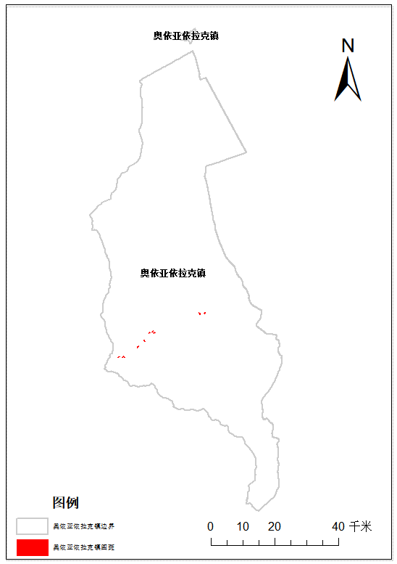
图4-4 奥依亚依拉克镇图斑分布图
奥依亚依拉克镇图斑数10个，国土面积4202.86km2，划定禁止开垦陡坡地面积71.74hm2，占且末县禁止开垦陡坡地面积的0.74%。如图4-4所示。

